Lisa
Viljandi Linnavolikogu 28.08.2025
otsusele nr

Hoonestusala

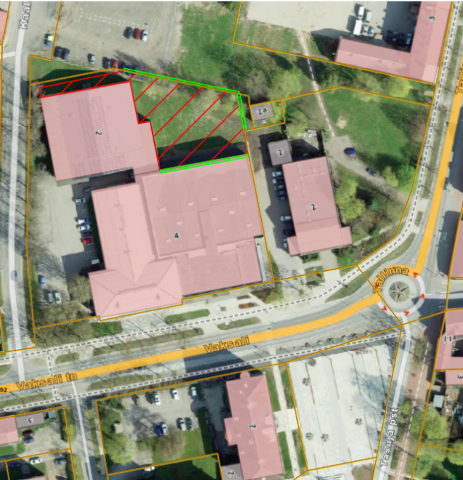
- Punasega on tähistatud kehtiv hoonestusala
- Rohelisega on tähistatud lisanduv hoonestusala

